Űrnövények a MATE laboratóriumában
Vajon a megvilágított, szabályozott környezetet teremtő kamrákban hogyan fejlődnek bizonyos növények, ha a talaj, amibe ültették őket, a Mars és a Hold különböző régióit reprezentáló ún. simulantot tartalmaz? Ezzel kapcsolatban végez kísérleteket Dr. Barkó György tudományos főmunkatárs két hallgató bevonásával a Magyar Agrár- és Élettudományi Egyetem Műszaki Intézetének laboratóriumában.
​​​​​​A simulantot használó unikális magyar kutatás legfőbb célja az, hogy felmérjék, van-e egyáltalán bármilyen remény arra, hogy a Hold vagy a Mars sivár talajában élet fejlődjön, és ha igen, milyen módszerekkel lehet ott elősegíteni a növények növekedését.
A Holdról ugyan rendelkezésre áll nagyobb mennyiségű talajminta, de az igen értékes árunak számít, amelyet nem tudnak minden kutatáshoz felhasználni. Más területekről, például a Marsról pedig egyáltalán nem is érkezett még a Földre olyan minta, amellyel dolgozni, kísérletezni lehetne. Ebből következően a sok holdi vagy marsi port igénylő vizsgálatokhoz olyan környezetből származó imitációkat, ún. simulantot alkalmaznak, amelyek összetétel és szemcseméret szempontjából közel állnak az eredetihez. Ezek többek között vulkáni területek talaját jelentik, amelyben az ásványokat mesterségesen vegyítik, hogy minél jobban hasonlítson a reprezentálni kívánt régió talajára. Az emberes vagy robotizált misszióknak köszönhetően a Holdról és a Marsról is elegendő információt szereztek korábban a kutatók ahhoz, hogy ezzel a művelettel ne csak egyfajta általános simulantot tudjanak létrehozni, hanem egy-egy geológiai területet precízen imitáljanak.
A kísérleti kamrában található növényeknek persze egyike sem él teljesen földön kívüli körülmények között. Nemcsak azért, mert a cserepek tartalmát földi talaj és simulant keverékéből állítják elő, hanem azért sem, mert az űrbeli helyszínek jellegzetes körülményeit – az extrém hőmérsékleti jellemzőket, a fényviszonyokat, a földitől eltérő légköri nyomást és a felszínt bombázó sugárzást – egyelőre nem imitálják a kísérlet során. A jelenlegi kutatás célja kifejezetten a talajjal kapcsolatos adatok beszerzése, ennek érdekében tehát a növények különböző talajkombinációkra adott reakcióit figyelik és mérik a MATE kutatói.
A MATE-n zajló kísérlet során tehát egyelőre nem olyan potenciális élelmiszer alapanyagokat igyekeznek létrehozni, amelyekből később egy ízletes űrmenüt lehet majd összeállítani, hanem az ún. indikátornövények működését figyelték meg. Ezek a biológiai indikátorok egyszerű, általában igénytelen fajták, amelyekkel jól monitorozhatóak a környezeti hatások és változások, állapotukból pedig következtetni lehet a környezeti tényezők befolyására.
A szakértők véleménye szerint arra nincs sok esély, hogy a Marson hosszan elnyúló, dúsan termő burgonyaföldek látképe fogadja majd a jövőben az űrhajósok későbbi generációit, ennek pedig több oka is van. Egyfelől a sugárzás elleni védekezés fontossága miatt az emberek és a növények életterét is fedett területen, akár a hegyek oldalába vájt alagutakban lehetne csak kialakítani, ahol a fényviszonyok mesterséges szabályozására is szükség lesz. Másfelől az eddigi tapasztalatok alapján az is kijelenthető, hogy a növények tisztán holdporba vagy marsi regolitba (illetve az azt utánzó simulantba) ültetve azonnal elpusztulnak. Ezek miatt a százszázalékos regolit helyett a földön kívüli talajból hiányzó tápanyagok (a foszfor, a nitrogén és a kálium) hozzáadásával kísérletezik ki az ideális arányokat minden fajta számára. Ez az űrmissziók során más formát is ölthet majd, ám jelenleg a földi talajjal való vegyítést alkalmazzák a laborban, ahol jól látható, hogy egyes növények akár az egészen magas holdpor-tartalmat is jól viselik, sőt ki is virágoznak benne.
A kamra LED-világítással és öntözőrendszerrel ellátott, jól kontrollált körülményei között élő növényei közül a mustár mellett eddig a borostyán bizonyult az egyik legéletképesebbnek, ami az űrhajósok élelmezése szempontjából ugyan nem tűnik jó hírnek, de valójában ígéretes felfedezést jelent. Ezek az eredmények ugyanis az űrkutatás előmozdítása mellett a Földön végzett mezőgazdasági munkákat is segítik, mivel a növényeknek a talaj minőségi változásaira adott reakciói a földi körülményekre is vonatkoztathatóak. Az így szerzett adatok a gazdálkodáshoz kevésbé alkalmas területek megművelése során is hasznosak lehetnek, sőt kulcsfontosságú tudást jelenthetnek a klímaváltozás és a termőföldek tápanyagcsökkenése kapcsán nehezedő termelési körülmények megfelelő kezeléséhez is.
Sajtókapcsolat:
- MATE Médiaközpont
- +36 28 522 000 / 1013
- mediakozpont@uni-mate.hu
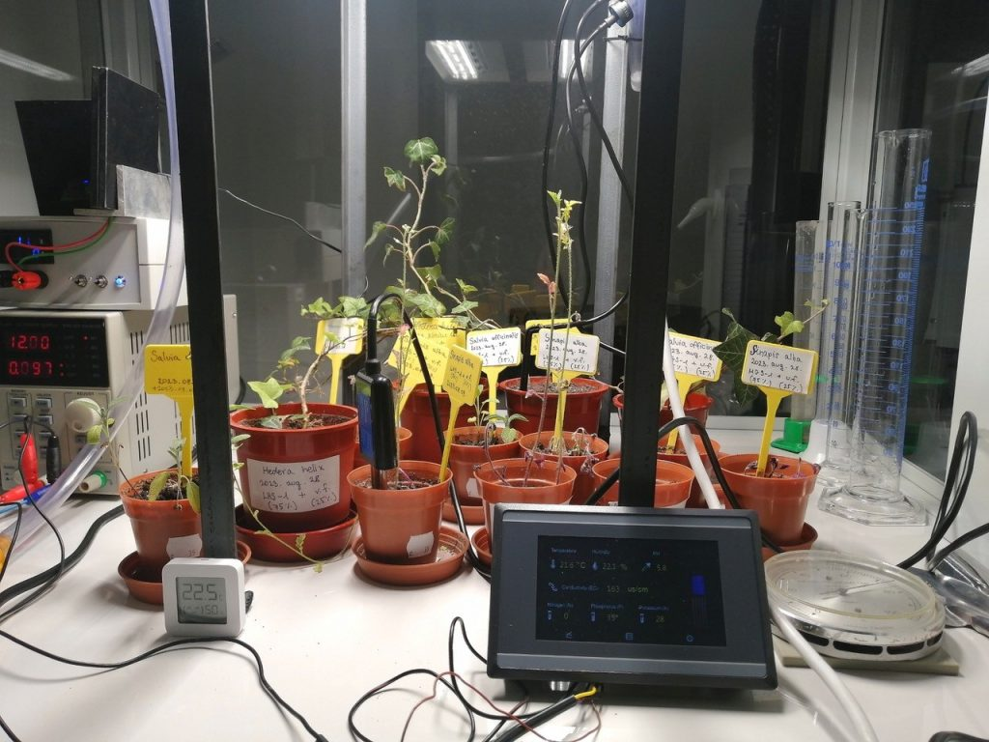 | © Magyar Agrár- és Élettudományi Egyetem
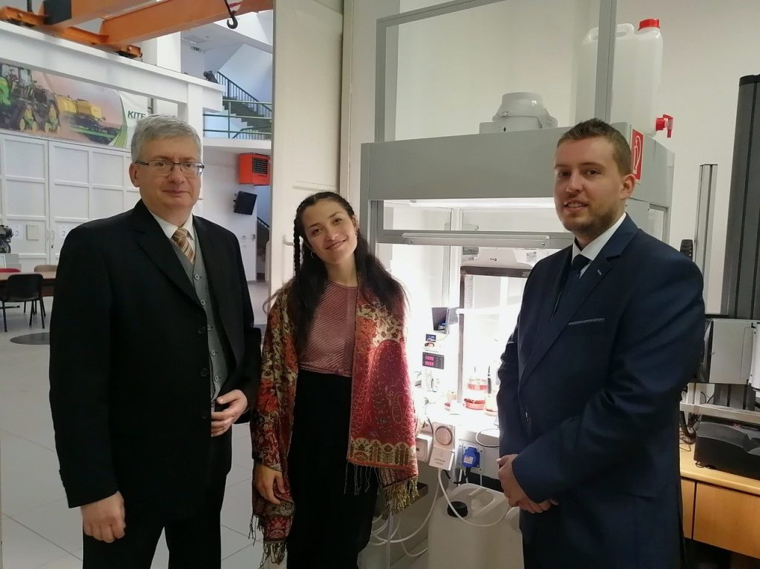 | © Magyar Agrár- és Élettudományi Egyetem
Eredeti tartalom: Magyar Agrár- és Élettudományi Egyetem
Továbbította: Helló Sajtó! Üzleti Sajtószolgálat
Ez a sajtóközlemény a következő linken érhető el:

